TAHA ELEM-175541301

14-15.09.2022

**Perşembe**

Çarşamba ve Perşembe günü Unity için C# temelleri konusunda öğrendiklerimizi pekiştirmek için Basit hesap makinesi uygulamasını Unity içerisinde gerçekleştirdim.

Hesak makinesi uygulamamız basit olarak 4 işlem seviyesinde işlemler yapabilmektedir. Bu uygulamayı tasarlarken; koşul yapıları, döngüler ve methotlardan faydalandım. Hesaplama işlemlerini “hesapla” adlı tek bir script üzerinden kodladım.

Görsel olarak unity içerisinde; Panel, TextMeshPro, İmage, Button nesnelerinden faydalandım. Ayrıca CorelDrawX5 üzerinden Hesap Makinesi arkaplan resmi tasarladım.

**Unity içerisindeki görsel tasarım:**

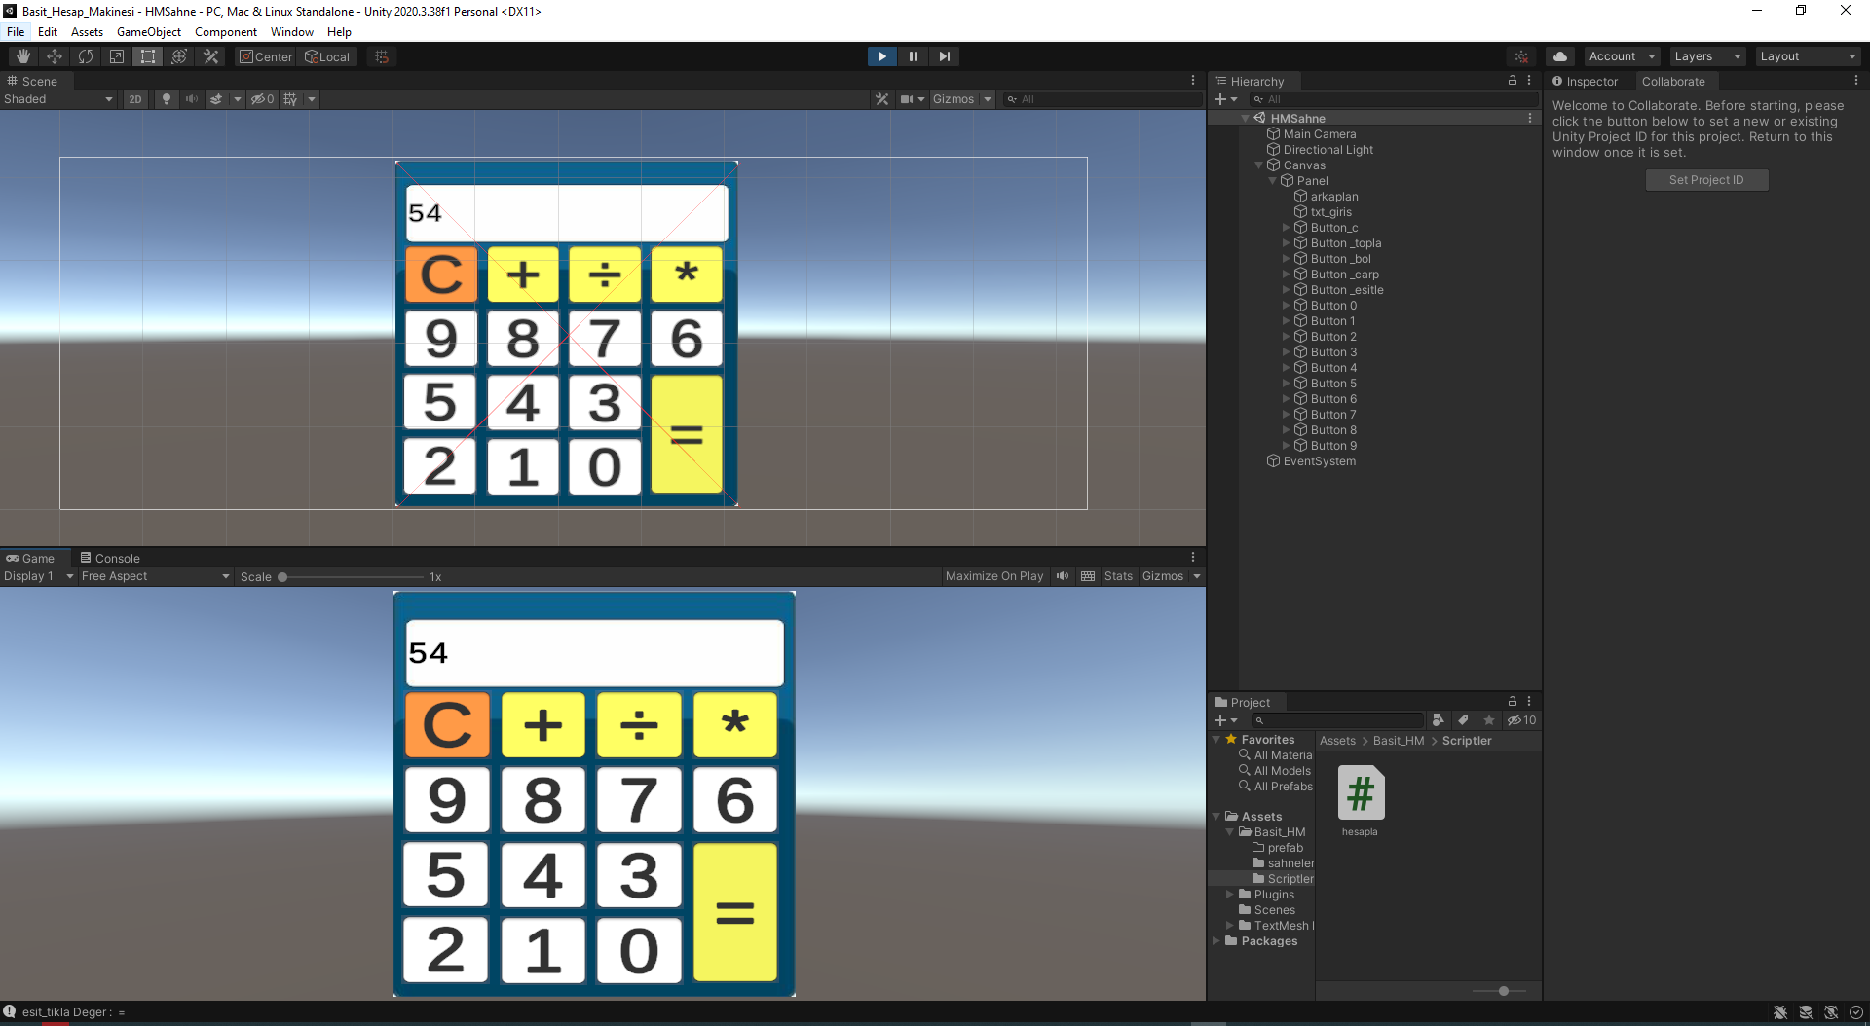

**Script dosya içerikleri:**

public class hesapla : MonoBehaviour

{

#region fields

public TextMeshProUGUI txt_giris;

private float sonuc;// Sonuç değişkeni textmesh için

private float giris;

private float giris2;

private string islemler;

#endregion fields

#region methotlar

void Start()

{

}

public void numara_tikla(int deger)

{

Debug.Log(message: $"numara_tikla Deger : {deger}");

if (string.IsNullOrEmpty(txt_giris.text) )//true

{

txt_giris.text = Convert.ToString(deger);

if (giris==0 && string.IsNullOrEmpty(islemler))

{

giris = Convert.ToInt32(txt_giris.text);

}

else if (giris !=0 && !string.IsNullOrEmpty(islemler))

{

giris2 = Convert.ToInt32(txt_giris.text);

}

}

else

{

txt_giris.text += Convert.ToString(deger);

if ( string.IsNullOrEmpty(islemler))

{

giris = Convert.ToInt32(txt_giris.text);

}

else if ( !string.IsNullOrEmpty(islemler))

{

giris2 = Convert.ToInt32(txt_giris.text);

}

Debug.Log("giris= " + giris + " giris 2 = " + giris2);

}

// txt_giris.text = $"{deger}";

// if (giris==0)

// {

// giris = deger;

// }

// else

// {

// giris2 = deger;

// }

}

public void islem_tikla(string deger)

{

hesapla kontrol = new hesapla();

Debug.Log(message: $"islem_tikla Deger : {deger}");

if (string.IsNullOrEmpty(islemler))

{

islemler = deger;

txt_giris.text = "";

}

else

{

islemler = deger;

esit_tikla("=");

}

}

public void esit_tikla(string deger)

{

Debug.Log(message: $" esit_tikla Deger : {deger}");

if (giris!=0 && giris2!=0 && !string.IsNullOrEmpty(islemler))

{

switch (islemler)

{

case "+":

sonuc = giris + giris2;

break;

case "-":

sonuc = giris - giris2;

break;

case "*":

sonuc = giris * giris2;

break;

case "/":

sonuc = giris / giris2;

break;

}

txt_giris.SetText(sonuc.ToString());

}

}

public void sifirla_tikla(string deger)

{

Debug.Log(message: $"sifirla_tikla Deger : {deger}");

giris = 0;

giris2 = 0;

islemler = "";

txt_giris.SetText("");

}

#endregion mothotlar

#region olaylar

#endregion olaylar

}